
总体概况哎呀，看起来我们这次没能从数据库中捞到201所的经费情况数据呀！可能是数据库正在小憩，或者是数据暂时还没录入。不过别担心，一旦数据更新，我们就能生成详细的报告啦！如果有其他问题或者需要帮助的，随时告诉我哦~项目来源情况哎呀，看起来我们这里没有项目的来源数据呢！可能是大家太忙了，还没来得及更新。不过别担心，有需要的话，记得及时补充哦，这样我们才能更好地掌握项目动态！责任单位任务承担情况哎呀，看起来我们这里暂时还没有责任单位的任务承担情况的数据哦！等有了新数据，我一定第一时间帮你总结。如果有其他想知道的信息，尽管告诉我哈！项目经费执行情况哎呀，看起来我们手头上没有具体的项目经费执行情况的数据呢！要是有数据，我肯定能帮你整出个明明白白的总结。不过现在嘛，咱们就像是在做无米之炊呀。要是有新数据了，记得告诉我哦，我随时待命帮您分析！
项目来源情况柱状图
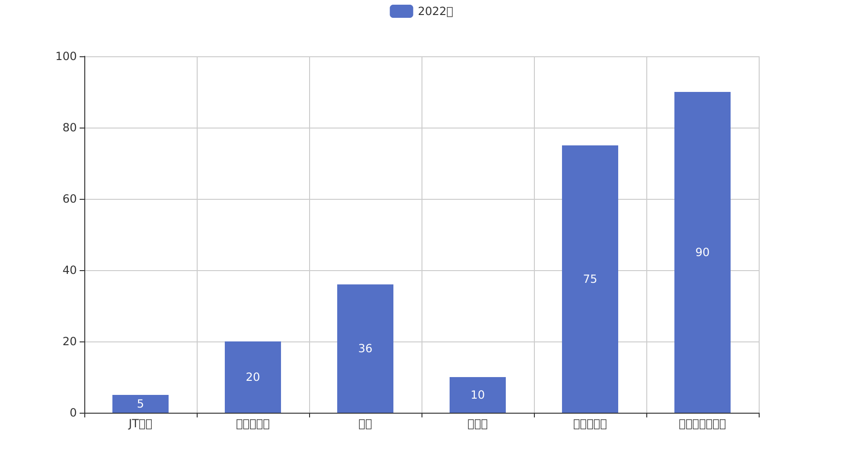
项目来源情况柱状图


